附：招标货物一览表
合同包一：建筑系实训设备
序号 | 设备名称 | 规格、型号（主要技术参数） | 数量
1 | 建筑消防工程技术实训中心供电系统 | 一、产品规格：长≥0.5米，宽≥0.2米，高≥0.6米；  二、产品概述及配置：  1、配电柜采用优质钢板焊接成型，为隔爆型防爆结构，采用模块化设计，各种回路可以自由组合；内装高分断小型漏电断路器或塑壳式漏电断路器，操作机构，结构紧凑合理。具有过载、短路、缺相、漏电保护功能。消防工程系统供配电，包含各系统区域控制配电箱、设备专用配电控制、区域照明控制、空调供电等。详细参数要求表后具体描述。  三、备注  1、能满足《火灾自动报警系统》、《建筑消防系统设计与施工》教学与实训，以及福建省三级消防设施操作员（监控）和三级消防设施操作员（维保）方向技能考试培训及考试要求。 | 1套
2 | 智能消防供水系统 | 一、产品规格：详见具体设备  二、产品概述及配置：包含消防水箱、高位水箱、稳压罐、消防泵组、喷淋泵组等设备等。详细参数要求表后具体描述。  三、备注  1、能满足《火灾自动报警系统》、《建筑消防系统设计与施工》教学与实训，以及福建省三级消防设施操作员（监控）和三级消防设施操作员（维保）方向技能考试培训及考试要求。 | 1套
3 | 智能消防自动跟踪定位射流灭火系统 | 一、产品规格：详见具体设备  二、产品概述及配置：包含消防水炮、联动控制台、控制柜等设备。详细参数要求表后具体描述。  三、备注  1、能满足《火灾自动报警系统》、《建筑消防系统设计与施工》教学与实训，以及福建省三级消防设施操作员（监控）和三级消防设施操作员（维保）方向技能考试培训及考试要求。 | 1套
4 | 智能消火栓灭火系统 | 一、产品规格：详见具体设备  二、产品概述及配置：按照智能消火栓灭火系统相关标准规范，包含消火栓泵组、消火栓水泵启动柜、消火栓管道、消火栓箱等，组成一套消火栓灭火系统。详细参数要求表后具体描述。  三、备注  1、能满足《火灾自动报警系统》、《建筑消防系统设计与施工》教学与实训，以及福建省三级消防设施操作员（监控）和三级消防设施操作员（维保）方向技能考试培训及考试要求。 | 1套
5 | 智能消防喷淋灭火系统 | 一、产品规格：详见具体设备  二、产品概述及配置：按照智能消防喷淋灭火系统相关标准规范，主要包括：干式喷水灭火、湿式喷水灭火系统、预作用喷水灭火、雨淋喷水组件；喷淋水泵启动柜内置：塑壳断路器1个，接触器1个、热继电器1个、开停按钮1付、控制继电器1个、手动转换开关1个、运行指示灯1个、故障指示灯1个、运行参数显示屏1个。详细参数要求表后具体描述。  三、备注  1、能满足《火灾自动报警系统》、《建筑消防系统设计与施工》教学与实训，以及福建省三级消防设施操作员（监控）和三级消防设施操作员（维保）方向技能考试培训及考试要求。 | 1套
6 | 智能消防排烟系统 | 一、产品规格：长≥2000mm，宽≥600mm，高≥2000mm。  二、产品概述及配置：包含烟道、烟机，供电、控制柜等，模拟消防排烟系统。详细参数要求表后具体描述。  三、备注  1、能满足《火灾自动报警系统》、《建筑消防系统设计与施工》教学与实训，以及福建省三级消防设施操作员（监控）和三级消防设施操作员（维保）方向技能考试培训及考试要求。 | 1套
7 | 智能消防卷帘系统 | 一、产品规格：长≥2.6米，宽≥0.6米，高≥2.6米  二、产品概述及配置：包含卷帘门框架、卷帘电机，钢制卷帘、无机布卷帘、卷帘门控制箱等。详细参数要求表后具体描述。  三、备注  1、能满足《火灾自动报警系统》、《建筑消防系统设计与施工》教学与实训，以及福建省三级消防设施操作员（监控）和三级消防设施操作员（维保）方向技能考试培训及考试要求。 | 1套
8 | 智能消防广播电话系统 | 一、产品规格：详见具体设备  二、产品概述及配置：消防广播系统，包括功放，调音台，消防音源，广播前端设备等。消防广播主机1台：工作电压DC24V±4V；背景音源：SD卡作为存储介质的MP3播放器；具备线路短路、开路故障检测功能；监听输出功率0.25W；信噪比35dB。消防广播话筒（送声器）1个。消防广播喇叭音箱5个。消防电话主机1台：二总线输出、双向呼叫；工作电压：DC24V±4V；待机状态耗电电流小于400mA；话音频响300～3400Hz(±3dB)；消防电话分机5台。消防广播电话系统安装线材+配件1套。详细参数要求表后具体描述。  三、备注  1、能满足《火灾自动报警系统》、《建筑消防系统设计与施工》教学与实训，以及福建省三级消防设施操作员（监控）和三级消防设施操作员（维保）方向技能考试培训及考试要求。 | 1套
9 | 智能消防干粉灭火系统 | 一、产品规格：详见具体设备  二、产品概述及配置：常见各种规格干粉灭火系统组件。悬挂式超细干粉灭火装置，储压式3Kg，2套。悬挂式超细干粉灭火装置，储压式5Kg，2套。悬挂式超细干粉灭火装置，储压式8Kg，2套。烟感探测器2套。温度探测器2套。干粉灭火装置吊装支架1套，40方钢焊接，6个吊钩。电气安装器件、线材+配件+报警回路线1套。详细参数要求表后具体描述。  三、备注  1、能满足《火灾自动报警系统》、《建筑消防系统设计与施工》教学与实训，以及福建省三级消防设施操作员（监控）和三级消防设施操作员（维保）方向技能考试培训及考试要求。 | 1套
10 | 智能消防泡沫灭火系统 | 一、产品规格：详见具体设备  二、产品概述及配置：常见各规格种泡沫灭火系统组件。罐式泡沫灭火装置1个，容量70升。手提式泡沫灭火器（水基）1个，容量3升。手提式泡沫灭火器（水基）1个，容量6升。手提式泡沫灭火器（水基）1个，容量9升。烟感探测器2套。温度探测器2套。电气安装器件、线材+配件+报警回路线1套。详细参数要求表后具体描述。  三、备注  1、能满足《火灾自动报警系统》、《建筑消防系统设计与施工》教学与实训，以及福建省三级消防设施操作员（监控）和三级消防设施操作员（维保）方向技能考试培训及考试要求。 | 1套
11 | 消防照明与疏散指示系统 | 一、产品规格：长≥3.0米，宽≥2.0米，高≥1.7米。  二、产品概述及配置：包含消防照明与疏散指示实训机架，照明控制箱、集中电源箱，应急通道指示、应急灯照明灯。消防照明与疏散指示实训机架一台。消防应急照明控制器1台。消防应急照明集中电源箱1台，内装UPS电源1套，蓄电池2个。集中电源控制型消防标志灯，4套。集中电源控制型消防安全出口标志灯2套。集中电源控制型消防疏散照明灯4套。烟感探测器2套。温度探测器2套。消防照明与疏散指示系统设备安装器材、线材+配件1套。电气安装器件、线材+配件+报警回路线1套。详细参数要求表后具体描述。  三、备注  1、能满足《火灾自动报警系统》、《建筑消防系统设计与施工》教学与实训，以及福建省三级消防设施操作员（监控）和三级消防设施操作员（维保）方向技能考试培训及考试要求。 | 1套
12 | 消防常用器材工具展示系统 | 一、产品规格：详见具体设备  二、产品概述及配置：消防工程常用器材、配件、工具等存放展示。器材展示台1套。消防探测器类各1件。模块类各1件。消防报警类各1件。灭火器类各1件。消防管路类各1件。详细参数要求表后具体描述。  三、备注  1、能满足《火灾自动报警系统》、《建筑消防系统设计与施工》教学与实训，以及福建省三级消防设施操作员（监控）和三级消防设施操作员（维保）方向技能考试培训及考试要求。 | 1套
13 | 消防控制中心系统 | 一、产品规格：详见具体设备  二、产品概述及配置：火灾自动报警系统、联动控制系统、对讲系统等。火灾自动报警及广播电话控制台1台。火灾自动报警控制系统1套。消防联动信号控制柜1台。详细参数要求表后具体描述。  三、备注  1、能满足《火灾自动报警系统》、《建筑消防系统设计与施工》教学与实训，以及福建省三级消防设施操作员（监控）和三级消防设施操作员（维保）方向技能考试培训及考试要求。 | 1套
14 | 智能消防工程实训装置 | 一、产品规格：长≥1.6米，宽≥0.4米，高≥1.8米。  二、产品概述及配置：工程型开放结构，真实消防工程项目浓缩系统，学生进行分组进行系统实训。智能建筑消防报警及联动控制中心1套。智能建筑消防报警及联动控制系统前端探测设备1套。智能建筑消防报警及联动控制系统终端联动设备1套。详细参数要求表后具体描述。  三、备注：  1、以上规格尺寸，仅供参考，但是投标不得低于此规格要求。  2、此设备为该项目核心设备，投标人如果非制造商，须提供制造商针对本项目至少三年原厂售后服务承诺函原件。  3、要求设备能够满足消防工程技术专业实训教学需求，同时能够满足相关消防相关职业技能培训与鉴定。 | 1台
15 | 智能消防技术原理实训装置 | 一、产品规格：长≥0.6米，宽≥0.5米，高≥2.0米。  二、产品概述及配置：全钢开放式结构，消防原理展示、基本技能实训操作，前端终端联动操作实训。消防系统机架1台：两侧立柱及顶帽预留φ25穿墙布线孔及M6螺丝孔，方便设备的安装；开放式结构，两面安装设备,配有600mm*500mm*300mm消防水箱,安装智能消防系统的各种器材，设备安装一目了然。温度感应探测器2个。烟雾感应探测器2个。可燃气体探测器2个。声光报警器2个。手动报警按钮1个。火灾报警控制器1套。火灾显示盘2个。总线隔离模块1个。消防水泵1台。输入/输出模块4个。消防水箱1个。消防栓头+水枪1套。模拟卷帘1个。模拟风机1个。详细参数要求表后具体描述。  三、备注：  1、以上规格尺寸，仅供参考，但是投标不得低于此规格要求。  2、此设备为该项目核心设备，投标人如果非制造商，须提供制造商针对本项目至少三年原厂售后服务承诺函原件。  3、要求设备能够满足消防工程技术专业实训教学需求，同时能够满足相关消防相关职业技能培训与鉴定。 | 1台
16 | 全钢移动工具车 | 一、产品规格：长≥630mm，宽≥400mm，高≥720mm  二、产品概述及配置：用于消防设备装配、加工、管路加工安装；可移动操作。  多功能集合体，可以当工具车使用，存放管材加工、安装的工具；又可以当操作台，在上面进行管材加工、安装；还可以作为移动的安全保险储物柜。  三、备注：  1、能满足《火灾自动报警系统》、《建筑消防系统设计与施工》教学与实训，以及福建省三级消防设施操作员（监控）和三级消防设施操作员（维保）方向技能考试培训及考试要求。。 | 2台
17 | 配套安装、实训器材 | 消防设备安装、学生实训消耗材料一批 | 1批
18 | 教学资源及师资培训 | 提供消防工程技术实训室配套教学资源，教学资源包含电子版教材，课件，视频教学资源，实训指导手册，产品使用说明书等；同时提供师资培训不少于40课时。提供详细的培训计划，培训授课工程师必须具备智能楼宇相关职业技能证书，等级达技师以上；提供证书以验证。
备注：
- 投标人应按合同包投标，对同一合同包内所有品目号内容投标时必须完整。否则将视为未实质性响应招标文件要求，其投标文件将被拒绝。
- 交货期：合同签订后20天内完成全部货物的交付及安装。
- 本项目设有最高限价，最高限价：合同包一为人民币捌拾伍万玖仟元整(￥：859000.00元)，超过最高限价的投标无效。

附：详细技术要求
合同包一：
（一）、建筑消防工程技术实训中心供电系统
一、产品规格：长≥0.5米，宽≥0.2米，高≥0.6米；
二、产品结构：
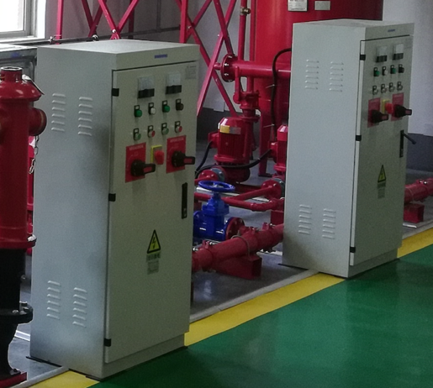
1、配电柜采用优质钢板焊接成型，为隔爆型防爆结构，采用模块化设计，各种回路可以自由组合；内装高分断小型漏电断路器或塑壳式漏电断路器，操作机构，结构紧凑合理。具有过载、短路、缺相、漏电保护功能。
2、消防工程系统供配电，包含各系统区域控制配电箱、设备专用配电控制、区域照明控制、空调供电等。
三、产品配置：
1、教室配电柜（箱）1个；长≥0.5米，宽≥0.2米，高≥0.6米；全钢结构，酸洗喷塑防锈处理。
2、配电柜内配置：
（1）供电总开关：380V/80A隔离开关1个，外形尺寸：宽*高*厚约为106*80*78mm。
（2）消防工程实训区供电：380V/32A断路器4个（消防泵组、喷淋泵组、稳压泵组、喷淋区实训区、防火卷帘、消防水炮等）；外形尺寸：宽*高*厚约为54*80*78mm。
（3）防烟排烟供电：380V/16A断路器1个；外形尺寸：宽*高*厚：约为54*80*78mm。
（4）其他用电备用：220V/40A断路器1个；220V/10A断路器1个。
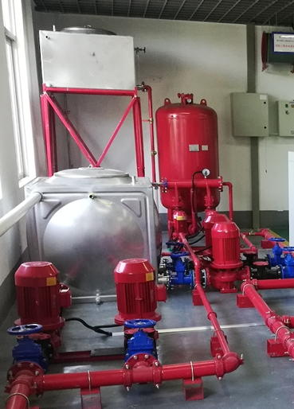
3、系统区域控制配电箱包含：消防泵组配电控制箱（柜）1个、喷淋泵组配电控制箱（柜）1个、稳压泵组配电控制箱1个、消防水炮现场控制箱1个，各配电控制箱内根据设备运行控制需要，配置有：断路器、接触器、热继电器、开停按钮、控制继电器、手动转换开关、运行指示灯、故障指示灯。
能满足《火灾自动报警系统》、《建筑消防系统设计与施工》教学与实训，以及福建省三级消防设施操作员（监控）和三级消防设施操作员（维保）方向技能考试培训及考试要求。
（二）、智能消防供水系统
产品规格：详见具体设备
产品概述：包含消防水箱、高位水箱、稳压罐、消防泵组、喷淋泵组等设备等。
产品配置：
▲1、消防供水系统1套：
（1）消防水池1个：定制不锈钢约为1000*1000*1000mm，配置有进水管口、出水管口、圆形检查口、水位检测和自动进水排水装置。
（2）高位水箱1个：定制不锈钢约为1000*1000*600mm，配置有进水管口、出水管口、圆形检查口、水位检测和自动进水排水装置。
（3）高位水箱支架1套：定制，30方钢材质，酸洗热镀锌表面处理，立体锥型框架结构。
（4）水箱外配置有液位管，可实时监测水箱内水位高低。
2、稳压罐组1套：
（1）稳压罐套组1套：稳压泵2*1.5KW、稳压罐容积800L。
（2）沟槽式法兰+垫子1套。
3、消防水池、高位水箱上水管件1套：包含镀锌钢管上水管、控制阀、管件接头等。
4、消防自动喷水灭火实训区末端排水管路1套：包含φ75PVC管、φ75直接头、φ75三通、管路固定L支架，U型管卡，膨胀螺栓等。
能满足《火灾自动报警系统》、《建筑消防系统设计与施工》教学与实训，以及福建省三级消防设施操作员（监控）和三级消防设施操作员（维保）方向技能考试培训及考试要求。
（三）、智能消防自动跟踪定位射流灭火系统
产品规格：详见具体设备
产品概述：包含消防水炮、联动控制台、控制柜等设备。
产品配置：
1、自动跟踪定位射流灭火联动控制台1台：
双联琴键台，约为1200*950*1140mm。双联琴台控制台采用SPCC冷轧钢板，1.5mm厚左右，表面进行脱脂、酸洗、磷化后，表面进行静电喷塑，电脑灰色，琴台上部正面有2个设备安装窗口，控制台前门为旋转铁门，后门为插卸门，底座配套有进出线孔，柜内配有可调节设备托板。
2、自动跟踪定位射流灭火装置（消防水炮）联动报警控制设备1套：
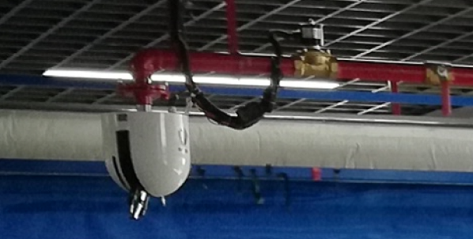
（1）火灾报警控制器1台。
（2）手动硬启控制盘1台。
（3）硬盘录像机1台。
（4）水炮远程控制盘1台。
（5）21.5寸彩色液晶显示器1台。
（6）UPS电源+备用电池1套。
（7）信息处理软件及其他组件。
3、自动跟踪定位射流灭火装置（消防水炮）1套：监控半径约为30米，射流半径不少于30米，最大保护半径30米，安装高度3-6米，额定工作压力0.6MPA,最大工作压力0.8MPA，工作电压220V，监控50W，扫描50W;通讯方式RS232，定位时间30秒。
4、自动跟踪定位射流灭火装置（消防水炮）现场区域控制箱1个：
消防水炮吊装支架+安装配件1套，包含U型30角钢吊装支架、DN50U型卡、膨胀螺栓等。
6、强电、弱电电气安装线材+配件1套。
7、管路及安装配件1批: DN50消防管、法兰、电磁阀、闸阀、三通、弯头等。
能满足《火灾自动报警系统》、《建筑消防系统设计与施工》教学与实训，以及福建省三级消防设施操作员（监控）和三级消防设施操作员（维保）方向技能考试培训及考试要求。
（四）、智能消火栓灭火系统
一、产品结构：按照智能消火栓灭火系统相关标准规范，包含消火栓泵组、消火栓水泵启动柜、消火栓管道、消火栓箱等，组成一套消火栓灭火系统。
二、产品配置：
1、消火栓水泵2台：单级立式消防泵，口径80mm，流量10L/秒，压力0.4MPA，铸铁材质泵体；不锈钢材质叶轮；机械密封。
2、消火栓水泵启动柜1台：
1）外形尺寸：长≥0.4米，宽≥0.2米，高≥0.5米；全钢结构，酸洗喷塑防锈处理。
2）工作电压：AC380V；工作功率：1.5-20KW；控制水泵台数：
2台；可与消防控制中心联动启动，压力开关启动及消防中心
DC24V启动，并有输出反馈信号。
3）消火栓水泵启动柜内置：塑壳断路器1个，接触器1个、热继电器1个、开停按钮1付、控制继电器1个、手动转换开关1个、运行指示灯1个、故障指示灯1个。
3、DN65水泵接合器1台。
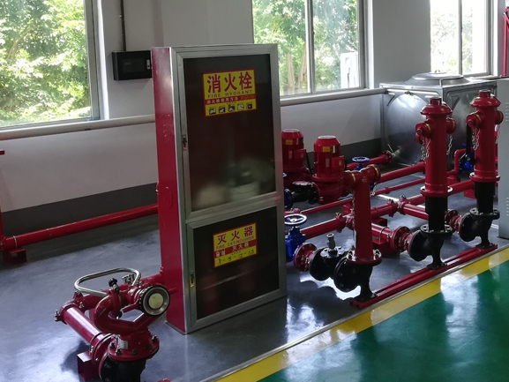
4、室内消火栓箱1台：
1）外形尺寸：长≥0.7米，宽≥0.24米，高≥1.2米；全钢结构，防锈处理，正面玻璃+醒目消火栓标志。
2）内置：DN65消火栓1个；水龙带；接头1套；水枪1个；消火栓报警按钮1个；报警连接管路线路。
5、DN100室外消火栓2套。
6、DN100固定式消防水炮1套。
7、强电、弱电电气安装线材+配件1套。
8、管路及安装配件1批:DN80、DN65、DN40消防管、卡箍法兰、卡箍、闸阀、止回阀、沟槽三通、卡箍弯头、机械三通、弯头、蝶阀、法兰等。
能满足《火灾自动报警系统》、《建筑消防系统设计与施工》教学与实训，以及福建省三级消防设施操作员（监控）和三级消防设施操作员（维保）方向技能考试培训及考试要求。
（五）、智能消防喷淋灭火系统
一、产品结构：按照智能消防喷淋灭火系统相关标准规范，主要包括：干式喷水灭火、湿式喷水灭火系统、预作用喷水灭火、雨淋喷水组件；
二、产品配置：
1、喷淋水泵2台：单级立式消防泵；安装口径100mm；流量10L/秒；压力0.4MPA；铸铁材质泵体；不锈钢材质叶轮；机械密封。
2、喷淋水泵启动柜1台：
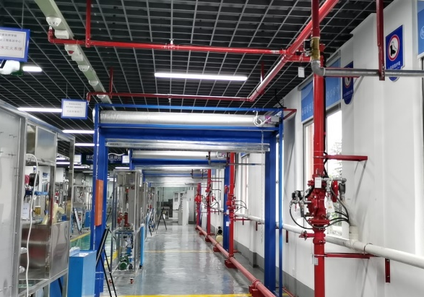
1）外形尺寸：长≥0.4米，宽≥0.2米，高≥0.5米；全钢结构，酸洗喷塑防锈处理。
2）工作电压：AC380V；工作功率：1.5-20KW；控制水泵台数
2台；可与消防控制中心联动启动，压力开关启动及消防中心
DC24V启动，并有输出反馈信号。
3）喷淋水泵启动柜内置：塑壳断路器1个，接触器1个、热继电器1个、开停按钮1付、控制继电器1个、手动转换开关1个、运行指示灯1个、故障指示灯1个、运行参数显示屏
1个。
3、湿式报警阀组1套；湿式报警阀组，配置有湿式报警阀、水力警铃、压力开关、延迟器、止回阀、自动排水阀及连接管件等；符合GB50084-2017<<自动喷水灭火系统第2部分：湿式报警阀、延迟器、水力警铃》标准规定的性能要求。
4、干式报警阀组1套：干式报警阀组，配置有干式报警阀、水力警铃、压力开关、安全阀、控制阀等；符合《自动喷水灭火系统-干式报警阀》GB50084-2017标准规定的性能要求。
5、预作用报警阀组1套：预作用报警阀组，配置有预作用阀、水力警铃、压力开关、信号蝶阀、压力控制部件、单向阀、减压阀等；符合GB50084-2017《自动喷水灭火系统:雨淋报警阀》标准规定的性能要求。
6、雨淋报警阀组1套：雨淋报警阀组，配置有水源控制阀(蝶阀)、雨淋阀、手动应急装置、自动滴水阀、排水球阀、供水侧压力表、控制腔压力表等；符合GB50084-2017《自动喷水灭火系统:雨淋报警阀》标准规定的性能要求。
7、无油静音空压机1台：功率800W,排气量60L/Min，压力0.8MPa，转速1300r/min,储气罐30L。
8、烟感探测器8套
9、可燃气体探测器8套
10、温度探测器8套。
11、上喷水喷头8个。
12、下喷水喷头8个。
13、侧喷水喷头8个。
14、电气安装器件、线材+配件+报警回路线1套。
15、管路及安装配件1批：DN80、DN65、DN40消防管、卡箍法兰、卡箍、闸阀、止回阀、沟槽三通、卡箍弯头、机械三通、弯头、蝶阀、法兰等。
16、末端试水装置4套：包含压力表、手动阀、镀锌钢管排水管路等。
17、管路顶部吊装安装支架、墙面固定安装支架、地面支垫器材1套：30角钢支架、100方钢支垫、U型管卡、顶部及墙面地面固定膨胀栓等。
能满足《火灾自动报警系统》、《建筑消防系统设计与施工》教学与实训，以及福建省三级消防设施操作员（监控）和三级消防设施操作员（维保）方向技能考试培训及考试要求。
（六）、智能消防排烟系统
一、产品规格：长约为2000mm，宽约为600mm，高约为2000mm。
二、产品结构：包含烟道、烟机，供电、控制柜等，模拟消防排烟系统。
三、产品配置：
1、消防正压送风机1台，消防排烟风机1台，380V/0.75KW，外形尺寸约为φ400*长450mm，依据国家标准GB16806-2006《消防联动控制系统》生产制造，可满足防排烟风机的控制要求．可直接启动和星三角启动方式；能对防排烟风机的断路及故障现象进行自动切换；对电动机的起动有过载，过流，短路等保护功能；功能齐全，灵活可靠。
2、防烟、排烟管道，约为1600*400*400mm1个，约为960*400*400mm2个，约为200*400*400mm1个。
3、防烟防火阀1套，电动防火阀，DC24V70°，外形尺寸约为400*400*220mm。
4、排烟防火阀1套，电动防火阀，DC24V280℃，外形尺寸约为400*400*220mm。
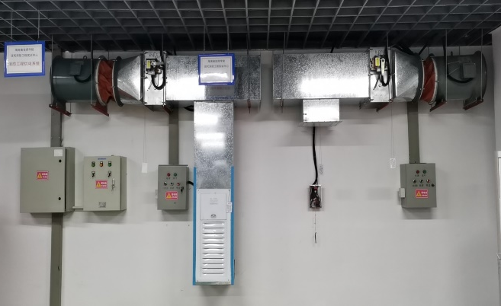
5、风机软连接2套，外形尺寸φ400*200mm，带法兰。
6、板式排烟口1个，DC24V，外形尺寸约为300*300*180mm，带消防联动。
7、板式排烟口执行器，外形尺寸约为220*126mm，DC24V/0.7A，带钢绳，可手动开启、复位。
8、防烟送风口1个，DC24V，外形尺寸：约为300*250*(250+500)mm。
9、方变圆接口2个，镀锌板，约为400*400mm变φ400mm。
10、防烟、排烟控制箱各1套。
1）约为400*200*500mm；全钢结构，酸洗喷塑防锈处理。
2）控制箱内置：电流互感器1只、断路器1个、单级空开1只、交流接触器1只、开关电源1只、接地排1套、电机接线端1套、控制端子排1套。
11、联动控制模块2个。
12、烟感、温感探测器各2个。
13、防烟排烟系统设备安装器材、线材+配件1套。
14、吊装支架、壁装固定支架各2套。
能满足《火灾自动报警系统》、《建筑消防系统设计与施工》教学与实训，以及福建省三级消防设施操作员（监控）和三级消防设施操作员（维保）方向考试培训及考试要求。
（七）、智能消防卷帘系统
一、产品规格：约为2600*600*2600mm
二、产品结构：包含卷帘门框架、卷帘电机，钢制卷帘、无机布卷帘、卷帘门控制箱等。
三、产品配置：
1、卷帘安装框架4套：长约为600mm钢制卷帘支架2套，长约为830mm无机布卷帘支架2套，具体规格根据现场定制。
2、卷帘电机+卷轴+固定板4套，电机380V/50HZ 0.25KW，约为400X600mm固定板2套，约为400X830mm固定板2套。
4、钢制卷帘2套。
（1）钢制卷帘门导轨+包厢支架，卷帘导轨规格约为90×50mm，包厢支架规格约为400×600mm。
（2）钢制卷帘：卷帘厚度12mm.板材厚度0.8mm。
5、无机布卷帘2套。
（1）无机布卷帘门框架+包厢支架，卷帘导轨尺寸约为90×50mm，包厢支架规格约为400mm×830mm。
（2）无机复合布卷帘：卷帘厚度13mm。
（3）双轨双卷帘。
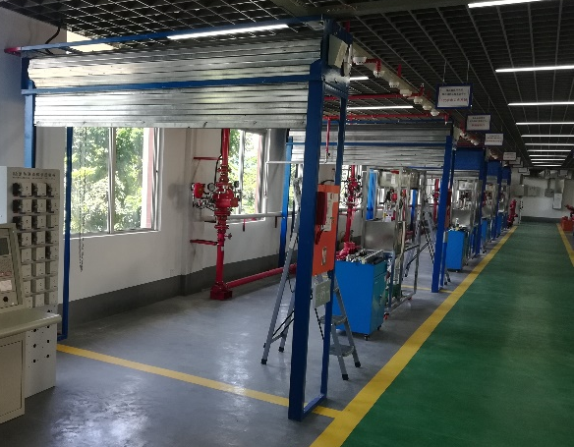
6、卷帘控制输入输出模块8个，继电器8个。
7、防火卷帘门智能控制箱4套。
（1）长约为0.23米，宽约为0.06米，高约为0.31米；全钢结构，喷塑防锈处理。
（2）工作电源 AC 380V±１０% 50Hz±1%。
（3）允许外接电机功率＞1KW。
（3）联动控制：DC24V/500mA。
8、控制箱安装板4套：定制，可内嵌安装智能控制箱和按钮开关。
9、按钮开关4只：外形尺寸约为80×60×120mm。
10、卷帘系统安装器材、线材+配件4套。
11、烟感探测器2套。
12、温度探测器2套。
13、电气安装器件、线材+配件+报警回路线1套。
能满足《火灾自动报警系统》、《建筑消防系统设计与施工》教学与实训，以及福建省三级消防设施操作员（监控）和三级消防设施操作员（维保）方向考试培训及考试要求。

（八）、智能消防广播电话系统
一、产品概述：消防广播系统，包括功放，调音台，消防音源，广播前端设备等。
二、产品配置：
1、消防广播主机1台：工作电压DC24V±4V；背景音源：SD卡作为存储介质的MP3播放器；具备线路短路、开路故障检测功能；监听输出功率0.25W；信噪比35dB。
2、消防广播功率放大器1台：
（1）能够与火灾报警控制器（联动型）兼容。
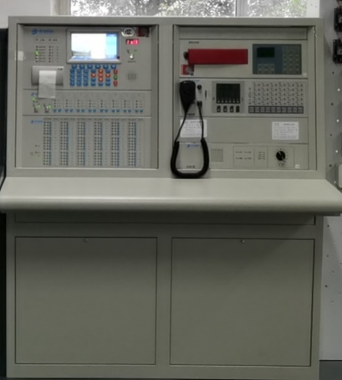
（2）功率为300W；音频输入输出：RCA音频接口，其中一路RCA口，可以作为接收来自于音源设备的音频输出，另外一路可作为级联下一台功率放大器的音频输入；保险管座：本机供电的交流保险（3A）；电源开关：控制本机的电源开关，在应急信号输入时，本机的电源开启不受此开关的控制；级联输入：RJ45接口内部控制专用接口，用于功率放大器的监听控制，自检控制；级联输出：RJ45接口，内部控制专用接口，用于广播系统多台设备的控制，如联动多台功率放大器；定压输出：功率放大器的音频输出广播线；遥控接口：接受其它设备的联动控制信号，为直流24V输入，接入DC24V自动启动本机至工作状态，同时音频输出不受音量电位器的控制。无DC24V信号控制时本机的开启受前面板的电源开关控制，音频输出受音量电位器的控制；过载接口：当本机出现异常或由于外部输出线短路时，致使本机过载灯常亮，由该接口输出一个无源闭合接点信号。本机处于子恢复状态下不输出闭合接点信号；备用电源输入：备用交流220V电源输入接口；主用电输入：主用交流220V电源输入接口。
4、消防广播话筒（送声器）1个。
5、消防广播喇叭音箱5个。
6、消防电话主机1台：二总线输出、双向呼叫；工作电压：DC24V±4V；待机状态耗电电流小于400mA；话音频响300～3400Hz(±3dB)；
7、消防电话分机5台。
8、消防广播电话系统安装线材+配件1套。
能满足《火灾自动报警系统》、《建筑消防系统设计与施工》教学与实训，以及福建省三级消防设施操作员（监控）和三级消防设施操作员（维保）方向考试培训及考试要求。

（九）、智能消防干粉灭火系统
一、产品结构：常见各种规格干粉灭火系统组件。
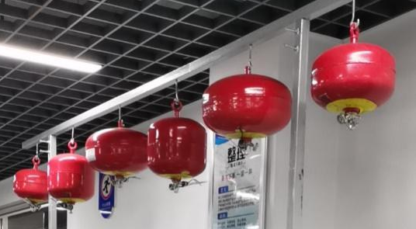
二、产品配置：
1、悬挂式超细干粉灭火装置，储压式3Kg，2套。
2、悬挂式超细干粉灭火装置，储压式5Kg，2套。
3、悬挂式超细干粉灭火装置，储压式8Kg，2套。
4、烟感探测器2套。
5、温度探测器2套。
6、干粉灭火装置吊装支架1套，40方钢焊接，6个吊钩。
7、电气安装器件、线材+配件+报警回路线1套。
能满足《火灾自动报警系统》、《建筑消防系统设计与施工》教学与实训，以及福建省三级消防设施操作员（监控）和三级消防设施操作员（维保）方向考试培训及考试要求。
（十）、智能消防泡沫灭火系统
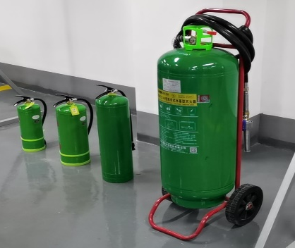
一、产品结构：常见各规格种泡沫灭火系统组件。
二、产品配置：
1、罐式泡沫灭火装置1个，容量70升。
2、手提式泡沫灭火器（水基）1个，容量3升。
3、手提式泡沫灭火器（水基）1个，容量6升。
4、手提式泡沫灭火器（水基）1个，容量9升。
5、烟感探测器2套（不同型号）。
6、温度探测器2套（不同型号）。
7、电气安装器件、线材+配件+报警回路线1套。
能满足《火灾自动报警系统》、《建筑消防系统设计与施工》教学与实训，以及福建省三级消防设施操作员（监控）和三级消防设施操作员（维保）方向考试培训及考试要求。

（十一）、消防照明与疏散指示系统
一、产品规格：长约为3.0米，宽约为2.0米，高约为1.7米。
二、产品概述：包含消防照明与疏散指示实训机架，照明控制箱、集中电源箱，应急通道指示、应急灯照明灯。
三、产品配置：
1、消防照明与疏散指示实训机架一台。
（1）外形尺寸：约为长600*宽500*高1800mm，包含底座、立柱和顶帽，底座配置有立柱安装孔、过线孔，立柱上配置有可调高度和位置螺丝孔，1.2㎜冷轧钢板材质，表面喷塑处理。
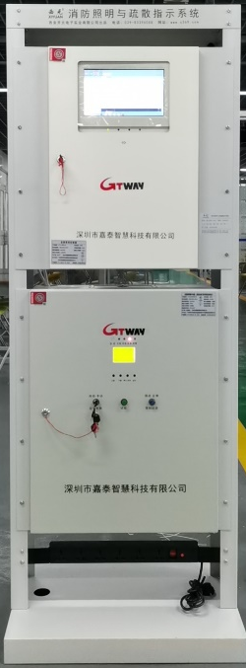
（2）照明控制箱安装支架1套，L型，约为长100*宽30*高625mm，可挂装≥30KG箱体，1.2㎜冷轧钢板材质，表面喷塑处理。
（3）集中电源箱安装支架1套，L型，约为长30*宽40*高700mm，可挂装≥60KG箱体，1.2㎜冷轧钢板材质，表面喷塑处理。
（4）PDU电源插座安装支架1套，L型，95*46*43mm，1.2㎜冷轧钢板材质，表面喷塑处理。
（5）PDU电源插座1个。
2、消防应急照明控制器1台。
3、消防应急照明集中电源箱1台，内装UPS电源1套，蓄电池2个。
4、集中电源控制型消防标志灯，4套，左向、右向、双向；具有非持续、持续、频闪、调向、强迫点亮等工作模式，并具有巡检、开灯、灭灯等功能；光源类型:高亮度LED绿光；50cd/㎡<表面亮度<300cd/㎡；其他性能要求符合GB17945-2010规定。
5、集中电源控制型消防安全出口标志灯2套。
6、集中电源控制型消防疏散照明灯4套。
7、烟感探测器2套。
8、温度探测器2套。
9、消防照明与疏散指示系统设备安装器材、线材+配件1套。
10、电气安装器件、线材+配件+报警回路线1套。
能满足《火灾自动报警系统》、《建筑消防系统设计与施工》教学与实训，以及福建省三级消防设施操作员（监控）和三级消防设施操作员（维保）方向考试培训及考试要求。

（十二）、消防常用器材工具展示系统
一、产品概述：消防工程常用器材、配件、工具等存放展示。
二、产品配置：
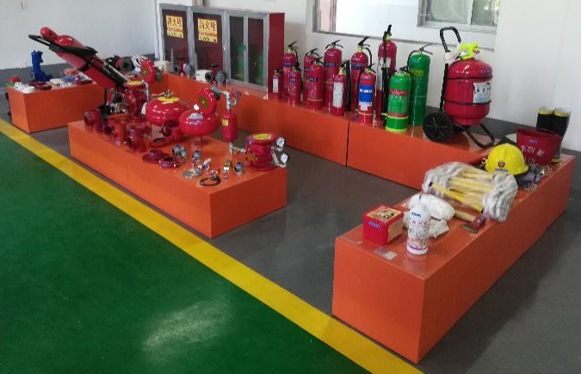
1、器材展示台1套：长宽高约为4800*2000*400mm，方钢框架，1㎜冷轧钢板表面覆盖，表面喷塑处理，台面铺有2㎜透明防滑垫。包含：U型立体展示台1套；矩形立体展台1套。
2、消防探测器类各1件：编码型感烟火灾探测器；编码型感温火灾探测器；编码型手动火灾报警按钮；非编码型感烟火灾探测器；编码型火灾声光警报器；压力开关。
2、模块类各1件：输入模块；监视模块；输出模块；输入输出模块。
3、消防报警类各1件：消防电话接口；消防电话插孔；消防电话分机；消防插孔电话；消火栓按钮；火灾显示盘；电子编码器；疏散指示标志；消防应急照明灯具等；声光报警器；手报按钮。
4、灭火器类各1件：3L手提式清水灭火器；6L手提式清水灭火器；4L手提式泡沫灭火器；9L手提式泡沫灭火器；1kg手提式干粉灭火器；2kg手提式干粉灭火器；4kg手提式干粉灭火器；5kg手提式干粉灭火器；8kg手提式干粉灭火器；2kg手提式二氧化碳灭火器；3kg手提式二氧化碳灭火器；5kg手提式二氧化碳灭火器；7kg手提式二氧化碳灭火器；4kg手提式六氟丙烷灭火器；10kg悬挂式七氟丙烷灭火器；8kg悬挂式干粉灭火器；20kg推车式干粉灭火器；10kg推车式二氧化碳灭火器。
5、消防管路类各1件：上喷水喷头；下喷水喷头；侧喷头；DN80、DN65、DN40消防管、卡箍法兰、卡箍、闸阀、止回阀、沟槽三通、卡箍弯头、机械三通、弯头、蝶阀、法兰等。
能满足《火灾自动报警系统》、《建筑消防系统设计与施工》教学与实训，以及福建省三级消防设施操作员（监控）和三级消防设施操作员（维保）方向考试培训及考试要求。

（十三）、消防控制中心系统
一、产品概述：火灾自动报警系统、联动控制系统、对讲系统等。
二、产品配置：
1、火灾自动报警及广播电话控制台1台：双联琴键台，约为1200*950*1140。双联琴台控制台采用SPCC冷轧钢板，1.5mm厚，表面进行脱脂、酸洗、磷化后，表面进行静电喷塑，配套有电源管理和控制、备用铅酸蓄电池。
2、火灾自动报警控制系统1套：
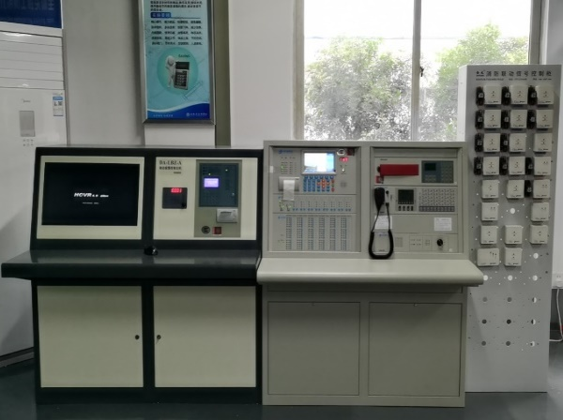
1）火灾报警主机（联动型）1台：工作电压：AC187V～242V；备电：DC24V，12V17AH；外部电源输出：DC24V3A；总线制，每回路总线可接200个编码点；采用彩色大屏幕液晶显示，清晰、直观，便于操作；具有实时操作提示，并能显示地理位置信息方便操作和管理；
2）消防多线控制盘1台
3）消防总线控制盘1台
3、消防联动信号控制柜1台。尺寸约为长500*宽200*高1600mm，1.2㎜冷轧钢板材质，表面喷塑处理。
1）配置有消防隔离模块、输入模块、输出模块、输入输出模块，共计36个。
2）配置有联动DC24V继电器14个。
3）配置有12位接线端子6个，10位接线端子4个。
4）粗齿开口型配线槽4米。
5）配套连接线材+配件1套。
能满足《火灾自动报警系统》、《建筑消防系统设计与施工》教学与实训，以及福建省三级消防设施操作员（监控）和三级消防设施操作员（维保）方向考试培训及考试要求。

（十四）、智能消防工程实训装置
一、产品规格：长约为1.6米，宽约为0.4米，高约为1.8米。
二、产品结构：工程型开放结构，真实消防工程项目浓缩系统，学生进行分组进行系统实训。
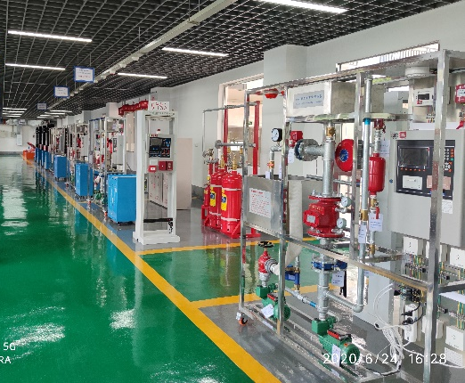
三、产品配置：
1、智能建筑消防报警及联动控制中心1套
1）实训装置平台：实训专用安装支架，开放式不锈钢结构，四面开放式，安装智能消防系统的各种器材，设备安装一目了然。每台平台可满足3-4人同时实训操作。
2）消防控制中心主机：供电主电AC220V，备电DC24V，7寸真彩液晶屏，全中文菜单操作，含200地址报警点和联动点，系统采用软件地址编码技术，探测器和报警器之间采用两总线无极性通讯技术，具备联网功能。
3）火灾显示盘：外置接线端子，适合上万次以上实训接线，接线端子可以更换。液晶显示屏，可跨回路显示报警信息，电压：DC24V。
4）总线隔离模块：外置接线端子，上万次以上实训接线，接线端子可更换。工作电压:DC19-24V；监视电流:≤0.3mA(24V)，动作电流:≤3mA(24V)。
5）消防水箱:外形尺寸约为465×390×350mm，全钢结构。
6）高位喷淋水箱:全钢结构，外形尺寸约为400×390×185mm。
2、智能建筑消防报警及联动控制系统前端探测设备1套
1）温度感应探测器:定温报警。可以设定探测器在固定温度（60℃或70℃）报警。外置接线端子，适合5000次以上实训接线，接线端子可以更换。
2）烟雾感应探测器:污染自动补偿。根据污染程度进行零位漂移。灵敏度可调。适用范围广泛，对于不同材质燃烧后产生的白烟或黑烟均可适应。外置接线端子，适合5000次以上实训接线，接线端子可以更换。
3）可燃气体探测器：检测气体天然气、液化石油气、酒精、汽油或蒸汽。采集方式：扩散式，外置接线端子，适合5000次以上实训接线，接线端子可以更换。
4）手动报警按钮:外置接线端子，适合5000次以上实训接线，接线端子可以更换。工作电压：DC19～24V。
5）多功能电子烟枪加烟、加气试验器:具备电子雾化发烟技术；液位显示；配备备用电源。
3、智能建筑消防报警及联动控制系统终端联动设备1套
1）喷淋水泵:旋涡式自吸清水泵，功率：370W，50Hz。流量：40L/min，最大扬程：35m，吸程：8m。
2）消防水泵:旋涡式自吸清水泵，功率：370W，50Hz。流量：40L/min，最大扬程：35m，吸程：8m。
3）输入模块:工作电压：DC19～24V；电流：0.5mA；报警电流：25mA（瞬时）。外置接线端子，适合5000次以上实训接线，接线端子可以更换。
4）输入/输出模块：监视电流：<240μA，动作电流：<40mA。外置接线端子，适合5000次以上实训接线，接线端子可以更换。
5）玻璃球洒水喷头：当发生火灾时，环境温度上升，超过58℃，玻璃球破碎喷水，可以实现灭火功能。
6）水流指示器：公称通径：DN50；额定工作压力：1.2MPa；动作流量：15～37.5L/min。
7）压力开关：触点工作压力：0.035～0.05MPa，工作压力≤1.2MPa。
8）压力表：测量范围:0～2.5MPa。
9）消防龙带和水枪：普通直流水枪，栓头公称通径：DN65。
10）电子编码器:可对总线型探测器、模块、接口设备等设备编码；四位段码式液晶显示。
四、备注：
1、以上规格尺寸，仅供参考，但是投标不得低于此规格要求。
2、提供设备至少三年原厂售后服务承诺函原件。
能满足《火灾自动报警系统》、《建筑消防系统设计与施工》教学与实训，以及福建省三级消防设施操作员（监控）和三级消防设施操作员（维保）方向考试培训及考试要求。

（十五）、智能消防技术原理实训装置
一、产品规格：长约为0.6米，宽约为0.5米，高约为2.0米。
二、产品结构：全钢开放式结构，消防原理展示、基本技能实训操作，前端终端联动操作实训。
三、产品配置：
1、消防系统机架1台：两侧立柱及顶帽预留φ25穿墙布线孔及M6螺丝孔，方便设备的安装。开放式结构，两面安装设备,配有约为600mm*500mm*300mm消防水箱,安装智能消防系统的各种器材，设备安装一目了然。
2、温度感应探测器2个：定温报警。可以设定探测器在固定温度（60℃或70℃）报警。外置接线端子，适合5000次以上实训接线，接线端子可更换。
3、烟雾感应探测器2个：污染自动补偿。根据污染程度进行零位漂移。灵敏度可调，适用范围广，对不同材质燃烧后产生的白烟或黑烟均可适应。外置接线端子，适合5000次以上实训接线，接线端子可更换。
4、可燃气体探测器2个：检测气体：天然气、液化石油气、酒精、汽油或蒸汽。采集方式：扩散式，外置接线端子，适合5000次以上实训接线，接线端子可更换。
5、声光报警器2个：闪光频率：每分钟闪亮20次-180次，声压级≥85dB,变调周期：0.2s-5s。
6、手动报警按钮1个：外置接线端子，适合5000次以上实训接线，接线端子可更换。工作电压：DC19～24V,
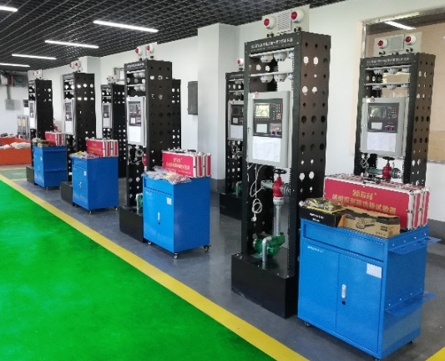
7、火灾报警控制器1套：智能小点数火灾自动报警设备，主要针对中、小型消防工程项目设计，它可以和探测器、手动报警按钮、消火栓报警按钮及输入、输出模块组成火灾自动报警联动系统。工作电压：AC220V±10～15%,巡检周期≤3秒，备电：DC24V3.3Ah,线制：总线制。
8、火灾显示盘2个：外置接线端子，适合5000次以上实训接线，接线端子可更换。液晶显示屏，可跨回路显示报警信息，电压：DC24V。
9、总线隔离模块1个：外置接线端子，适合5000次以上实训接线，接线端子可更换。工作电压:DC19-24V；监视电流:≤0.3mA(24V)，动作电流:≤3mA(24V)。
10、消防水泵1台：旋涡式自吸清水泵，功率：370W/50Hz。流量：40L/min，最大扬程：35m，吸程：8m。
11、输入/输出模块4个：监视电流：<240µA，动作电流：<40mA。外置接线端子，适合5000次以上实训接线，接线端子可更换。
12、消防水箱1个：外形尺寸：600mm*500mm*300mm。
13、消防栓头+水枪1套：普通直流水枪，栓头公称通径：DN65。
14、模拟卷帘1个：电压：220V，功率：98W，频率：50Hz，四线控制，卷帘上下平稳无噪音。可壁装、顶装。规格:520mm*500mm*100mm
15、模拟风机1个：电压:220v，功率:24w，频率：50Hz，风量:25m3/h。规格：148*148*55mm。
四、备注：
1、以上规格尺寸，仅供参考，但是投标不得低于此规格要求。
2、提供设备至少三年原厂售后服务承诺函原件。
能满足《火灾自动报警系统》、《建筑消防系统设计与施工》教学与实训，以及福建省三级消防设施操作员（监控）和三级消防设施操作员（维保）方向考试培训及考试要求。

（十六）、全钢移动工具车
一、产品规格：长约为630mm，宽约为400mm，高约为720mm
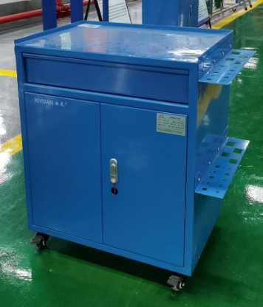
二、产品结构：用于消防设备装配、加工、管路加工安装；可移动操作。
三、产品配置：
1、全钢喷塑柜体，1.2毫米镀锌钢板，工具车顶部设计为操作台面，三边有挡板，铺设1.5mm厚防滑垫，既能保护台面，又能防滑。
2、工具车左边设计有两层工具架，适合放置管钳和螺丝刀等常用工具。右边安装有推拉把手。
3、工具车上层设计有钢制抽屉一个，抽屉采用优质钢材制造，装有滚轴导轨，推拉静音、灵活顺畅。工具车中间设计有双开带锁钢门，可当做储物柜使用。内部设计有三层棚板；
4、底部安装有四个万向轮，方便移动。
三、产品功能
多功能集合体，可以当工具车使用，存放管材加工、安装的工具；又可以当操作台，在上面进行管材加工、安装；还可以作为移动的安全保险储物柜。

（十七）、配套安装、实训器材
消防设备安装、学生实训消耗材料：
1、DN80消防镀锌钢管，6米/根，10根。
2、DN50消防镀锌钢管6米/根，10根。
3、DN32消防镀锌钢管6米/根，20根。
4、DN25消防镀锌钢管6米/根，20根。
5、DN80、DN50、DN32、DN25接头、三通、弯头等各10套。
6、配套安装、实训工具：
1）电动切管机 DN50-DN200 380V1台。
2）重型电动滚槽机（压槽机）380Vφ50-φ165含滚轮托架1台
3）金属管道开孔机DN80 1台配套φ44、φ61、φ70开孔器各2个。
4)手枪钻，10--13mm带钻头卡5把
5）角磨机 220V350W5把，
6)套筒扳手M6\M8\M10\M12\M14各5套，
7）开口扳手8-10、12-14、17-19各5个，
8）梅花扳手8-10、12-14、17-19各5个，
9）活扳手8寸、10寸、12寸各5个，
10）十字螺丝刀3*75、5*10、6*100各5个，
11）一字螺丝刀3*75、5*10、6*100各5个，
12）管钳350、450、600各5把，
13）卷尺5米，5把，
14）水平尺600、1000，各5把，
15）钢锯弓 5把，含22齿锯条5盒，
16）榔头 5把，
17）工具包 5个，
18）护目镜10个，
19）人字梯2米，5把，
20）万用表 5个，
21）剥线钳 5把。
（十八）、教学资源及师资培训
提供消防工程技术实训室配套教学资源，教学资源包含电子版教材，课件，视频教学资源，实训指导手册，产品使用说明书等；同时提供师资培训不少于40课时。提供详细的培训计划，培训授课工程师必须具备智能楼宇相关职业技能证书，高级技师以上；提供证书以验证。

